Sirop de Citron ou d'Orange
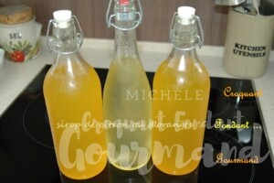Pour 2 litres de sirop :
- 1 kg de citrons ou d'oranges non traités
- 1,5 kg de sucre cristallisé
- ½ litre d'eau
Prélever les zestes des citrons ou des oranges.
Faire chauffer l'eau et le sucre et porter doucement à ébullition.
Jeter les zestes de fruits dans le sirop en ébullition et laisser mijoter 5 mn.
Pendant ce temps, presser les citrons ou les oranges.
Verser le jus dans un saladier.
Verser le sirop et les écorces sur le jus.
Laisser macérer 24 heures.
Égoutter les écorces.
Filtrer le sirop et mettre en bouteilles.

